dle § 1746 odst. 2 zákona č. 89/2012 Sb., občanský zákoník, ve znění pozdějších předpisů (dále jen „občanský zákoník“)

Smluvní strany:
EDUroute s.r.o.
IČ: 06310427
DIČ: CZ06310427
se sídlem: Tupolevova 710, 199 00 Praha
zastoupená: Jiří Ziegler, jednatel
spisová značka: C 280011 vedená u Městského soudu v Praze
(dále jen „EDUroute“)

a

Technická univerzita v Liberci
IČ: 46747885
DIČ: CZ46747885
se sídlem: Studentská 1402/2, 461 17 Liberec 1
zastoupená: doc. RNDr. Miroslav Brzezina, CSc., dr.h.c., rektor Technické univerzity v Liberci
osoba odpovědná za smluvní vztah:
(dále jen „klient“)

uzavírají mezi sebou tuto smlouvu o podmínkách prezentace na VysokeSkoly.cz (dále jen "Smlouva")

1. PŘEDMĚT SMLOUVY

1.1. Předmětem Smlouvy je závazek EDUroute poskytovat klientovi služby spočívající v zabezpečení možnosti prezentace školy a fakult (dále jen „fakulta“) v rámci počítačové sítě Internet, a to prostřednictvím služby World Wide Web (dále jen „www“) na internetových adresách www.vysokeskoly.cz, www.maturitniotazky.cz (dále též „Služby“), a závazek klienta zaplatit EDUroute za poskytované Služby sjednanou cenu, to vše za podmínek Smlouvou dále stanovených.

2. SJEDNANÝ ROZSAH SLUŽBY

2.1. Klient je oprávněn na základě Smlouvy prezentovat školu (fakultu) za období od 1. 12. 2025 do 30. 11. 2026.
2.2. Klient je oprávněn prezentovat další, s prezentací školy (fakulty), související informace, a to v dohodnuté formě dle obecně uznávaných standardů jazyka HTML a dle možností elektronických systémů EDUroute.
2.3. Klient je oprávněn využívat rovněž související služby v rozsahu a za podmínek obsažených v „Přehledu poskytnutých služeb“, který tvoří přílohu č. 1 a je nedílnou součástí této Smlouvy.

3. CENA A PLATEBNÍ PODMÍNKY

3.1. Strany se dohodly, že za poskytované Služby uvedené v Příloze č. 1 této smlouvy uhradí klient EDUroute
celkovou cenu ve výši 63 000 Kč (slovy: Šedesát tři tisíc Korun českých). K ceně bude připočtena DPH v zákonné výši.
3.2. Cena je splatná na základě daňového dokladu – faktury. EDUroute vystaví klientovi fakturu do 14 dnů od data podpisu této Smlouvy. Faktura je splatná ve lhůtě 14 dnů od dne jejího doručení klientovi a bude zaslána elektronicky.
3.3. Faktura bude mít náležitosti účetního dokladu podle zákona č. 563/1991 Sb., o účetnictví, ve znění pozdějších předpisů, náležitosti dle § 435 OZ a náležitosti daňového dokladu podle zákona č. 235/2004 Sb., o dani z přidané hodnoty, ve znění pozdějších předpisů. V případě, že faktura nebude mít odpovídající náležitosti nebo bude obsahovat chybné údaje, je Klient oprávněn ji vrátit ve lhůtě splatnosti zpět EDUroute k opravě nebo vystavení nové faktury, aniž se tak dostane do prodlení se zaplacením ceny Služby. Lhůta splatnosti počíná běžet znovu od opětovného doručení náležitě opravené nebo nově vystavené faktury
3.4. EDUroute je povinen zajistit řádné a včasné plnění finančních závazků svým poddodavatelům, kdy za řádné a včasné plnění se považuje plné uhrazení poddodavatelem vystavených faktur za plnění poskytnutá EDUroute k provedení závazků vyplývajících ze smlouvy, a to vždy nejpozději do 15 dnů od obdržení platby ze strany klienta za konkrétní plnění (pokud již splatnost poddodavatelem vystavené faktury nenastala dříve). EDUroute se zavazuje přenést totožnou povinnost do dalších úrovní dodavatelského řetězce a zavázat své poddodavatele k plnění a šíření této povinnosti též do nižších úrovní dodavatelského řetězce. Klient je oprávněn požadovat předložení dokladů o provedených platbách poddodavatelům a smlouvy uzavřené mezi EDUroute a poddodavateli.
3.5. Klient nemá nárok na vrácení nebo ponížení ceny či její části v případě nevyužívání Služeb ani v případě nevyčerpání Služeb ve sjednaném rozsahu s výjimkou odstoupení od smlouvy ze strany klienta dle článku 5 odst. 5.3. písm. b) této smlouvy.
3.6. Klient se zavazuje v případě prodlení s úhradou ceny zaplatit smluvní pokutu ve výši 0,02 % denně z dlužné částky za každý započatý den prodlení.
4. OSTATNÍ UJEDNÁNÍ

4.1. EDUroute neodpovídá za újmu na celistvosti a důvěrnosti přenášených dat, pokud k ní dojde mimo jeho Softwarový systém nebo poruchou mimo jeho Softwarový systém. EDUroute žádným způsobem neodpovídá za obsah a pravdivost klientem prezentovaných informací ani za přímé či nepřímé následky zveřejnění těchto informací.
4.2. Smluvní strany sjednávají, že v případě, že klient je v prodlení s úhradou ceny nebo její jakékoli částí po dobu
delší než 14 kalendářních dnů, je EDUroute oprávněna přerušit poskytování Služeb do doby, než bude cena klientem v plné výši uhrazena. Přerušení poskytování Služeb se nedotýká povinnosti klienta hradit cenu za dané období. Poskytování Služeb bude obnoveno bezodkladně po připsání dlužné částky na účet EDUroute. Klient nemá nárok na prodloužení doby poskytování Služby o dobu, po kterou byly Služby přerušeny.

5. ODPOVĚDNOST ZA VADY SLUŽEB

5.1. Zjistí-li klient vadu služby, je oprávněn a povinen tuto vadu bez zbytečného odkladu písemně u EDUroute reklamovat. V reklamaci musí být taková vada popsána, případně musí být uvedeno, jak se projevuje.
5.2. Společnost EDUroute je povinna na svůj náklad a nejpozději pátý den po doručení reklamace klienta zahájit práce na odstranění klientem reklamované vady služby, pokud klient nesdělí EDUroute, že z důvodu technologických nebo jiných požaduje zahájení odstranění vad v pozdějším termínu, což je EDUroute povinna respektovat.
5.3. V případě vadného plnění ze strany EDUroute, se strany dohodly, že EDUroute:
a) poskytne klientovi kompenzaci náhradním poskytnutím jiných služeb v odpovídající hodnotě, nebo;
b) poskytne jiné náhradní plnění dle dohody stran.
5.4. Vadným plněním je zde myšleno neschopnost plnění smluvního závazku ze strany EDUroute ve smyslu nefunkčnosti portálu VysokeSkoly.cz delší než pět dní.

6. ZÁNIK SMLOUVY

6.1. Smlouva zaniká:
a) uplynutím sjednané doby;
b) dohodou stran;
c) odstoupením od Smlouvy jednou ze stran v souladu se Smlouvou a se zákonem.
6.2. Za podstatné porušení smluvních povinností, které opravňuje smluvní stranu odstoupit od Smlouvy, a to po
celou dobu, po kterou trvá porušování smluvních povinností, se považuje zejména:
a) u klienta prodlení se zaplacením ceny za Služby o více než 30 kalendářních dnů;
b) u EDUroute neposkytování Služeb po dobu delší než 30 kalendářních dnů po sobě jdoucích, nebo opakované neposkytování Služeb po dobu delší než 10 kalendářních dnů po sobě jdoucích.

7. ZÁVEREČNÁ USTANOVENÍ

7.1. Tato smlouva nabývá platnosti dnem jejího podpisu a účinnosti dnem jejího uveřejnění prostřednictvím registru
smluv.
7.2. EDUroute je povinen zajistit v rámci plnění smlouvy legální zaměstnávání osob. EDUroute je dále povinen pracovníkům podílejícím se na plnění smlouvy zajistit férové a důstojné pracovní podmínky. Férovými a důstojnými pracovními podmínkami se rozumí takové pracovní podmínky, které splňují alespoň minimální standardy stanovené pracovněprávními a mzdovými předpisy. EDUroute je povinen zajistit splnění požadavků tohoto ustanovení smlouvy i u svých poddodavatelů. Nesplnění povinností EDUroute dle tohoto ujednání smlouvy se považuje za podstatné porušení smlouvy.
7.3. Smluvní strany berou na vědomí, že tato smlouva ke své účinnosti vyžaduje uveřejnění v registru smluv podle zákona č. 340/2015 Sb., registru smluv, ve znění pozdějších předpisů, a s tímto uveřejněním souhlasí. Zaslání smlouvy do registru smluv zajistí klient neprodleně po podpisu smlouvy. Klient se současně zavazuje informovat EDUroute o provedení registrace tak, že jí zašle kopii potvrzení správce registru smluv o uveřejnění smlouvy bez zbytečného odkladu poté, kdy sama potvrzení obdrží, popř. již v průvodním formuláři vyplní příslušnou kolonku s ID datové schránky firmy EDUroute.
7.4. Tato smlouva je vyhotovena ve třech stejnopisech, z nichž klient obdrží dva stejnopisy a EDUroute obdrží jeden
stejnopis.
7.5. Smlouva odráží svobodný a vážný projev vůle smluvních stran.
7.6. Smluvní strany prohlašují, že veškerá práva a povinnosti neupravená touto smlouvou, jakož i práva a povinnosti z této smlouvy vyplývající, budou řešit podle ustanovení OZ.
7.7. Eduroute i jeho případný poddodavatel jsou povinni spolupůsobit při výkonu finanční kontroly dle § 2 písm. e) zákona č. 320/2001 Sb., o finanční kontrole ve veřejné správě, ve znění pozdějších předpisů.
7.8. Veškeré spory mezi smluvními stranami vyplývající nebo související s ujednáními této smlouvy budou řešeny vždy nejprve smírně vzájemnou dohodou. Nebude-li smírného řešení dosaženo v přiměřené době, bude mít kterákoliv ze smluvních stran právo předložit spornou záležitost k rozhodnutí místně příslušnému soudu. V souladu s § 89a zákona č. 99/1963 Sb., občanský soudní řád, ve znění pozdějších předpisů, se za místně příslušný soud k projednávání sporů z této smlouvy prohlašuje obecný soud klienta.
7.9. Nedílnou součástí této smlouvy jsou tyto přílohy:

Příloha č. 1: Přehled poskytnutých Služeb
7.10 Obě smluvní strany prohlašují, že si smlouvu pečlivě přečetly, a na důkaz souhlasu s výše uvedenými ujednáními připojují své podpisy.

EDUroute: Klient:
V Praze dne 21. 1. 2026 V Liberci dne 15. 1. 2026

XXXXX XXXXX

za EDUroute s.r.o. za Technická univerzita v Liberci
Jiří Ziegler, Jednatel doc. RNDr. Miroslav Brzezina, CSc., dr.h.c.,
rektor

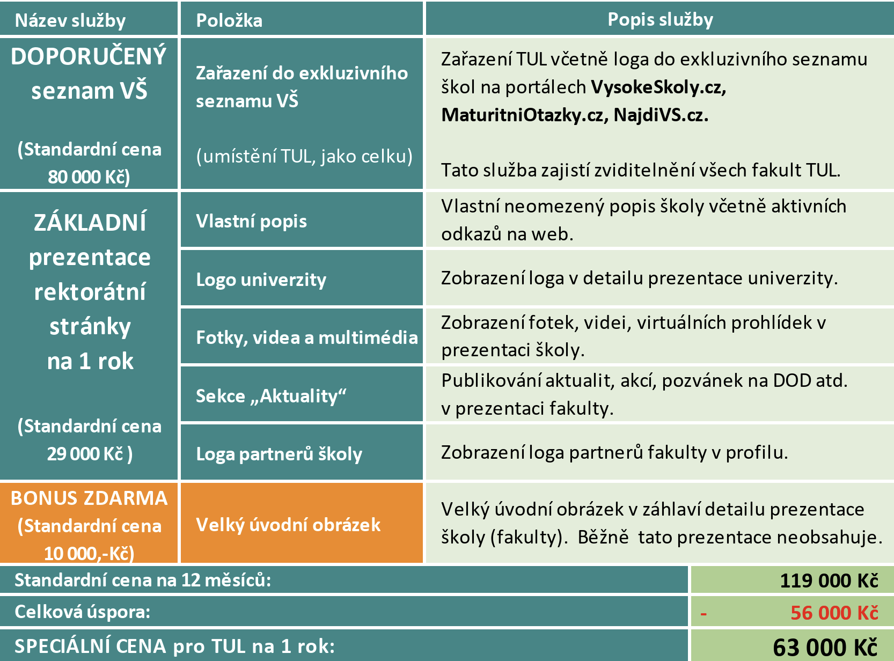
Výše uvedené ceny neobsahují DPH, která bude účtovaná podle platných právních předpisů.

